 **GUÍA 5 MATEMÁTICA 7° año**

Profesora: Rossana Muñoz Farias

**UNIDAD GEOMETRÍA**

TEMA: **CÍRCULO**

OBJETIVO: OA11

Mostrar que comprenden el círculo: Describiendo las relaciones entre el radio, el diámetro y el perímetro del círculo. Estimando de manera intuitiva el perímetro y el área de un círculo. Aplicando las aproximaciones del perímetro y del área en la resolución de problemas. Geométricos de otras asignaturas y de la vida diaria. Identificándolo como lugar geométrico.

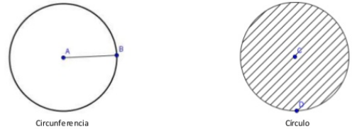

Refuerza este contenido resolviendo las actividades de tu cuadernillo de ejercicios páginas 73 a 80.

NOMBRE ALUMNO:

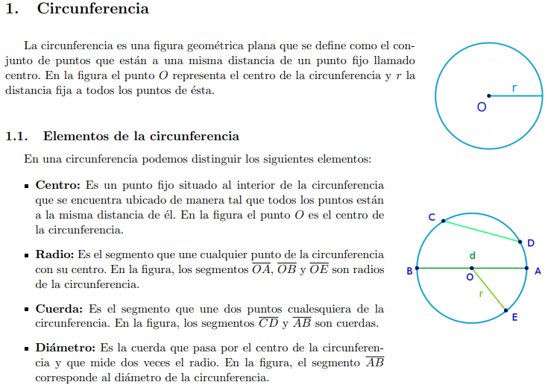

ACTIVIDAD

Registra el nombre del elemento que corresponde en la siguiente circunferencia:

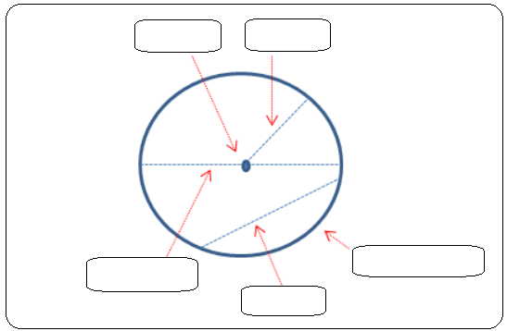

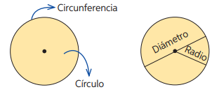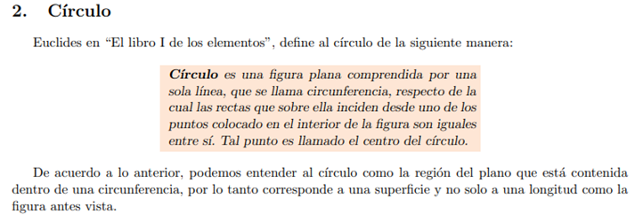

REALIZA EN EL SIGUIENTE CUADRO LA ACTIVIDAD DE LA PÁGINA 132 (sólo letra “a”) DE TU TEXTO ESCOLAR, UTILIZANDO LOS MATERIALES QUE SE INDICAN (COMPÁZ, REGLA, LÁPICES DE COLORES SEÑALADOS)

|  |  |
| --- | --- |
|  | RESPONDE:   1. ¿A qué elemento corresponde cada color? 2. ¿Cuál es la relación entre las medidas de los RADIOS? 3. ¿Puede existir un segmento más largo que el diámetro dentro de una circunferencia? 4. ¿Qué relación existe entre el diámetro y el radio? |

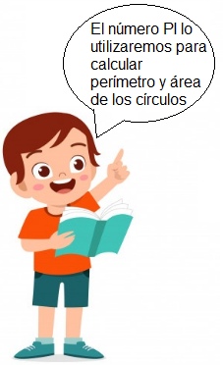

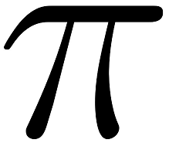

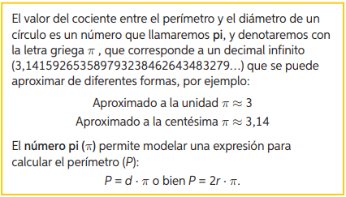

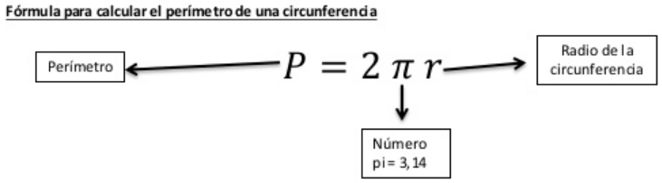

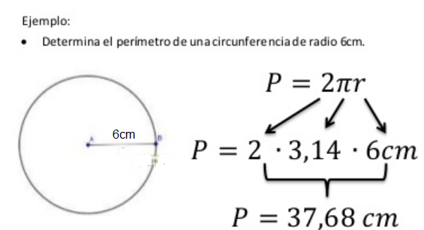

**TIPS: como el RADIO es la mitad del DIÁMETRO, el perímetro se puede calcular como:**

**P = diámetro x π**

1. CALCULA EL PERÍMETRO DE LAS SIGUIENTES CIRCUNFERENCIAS.

(Considera π= 3,14)

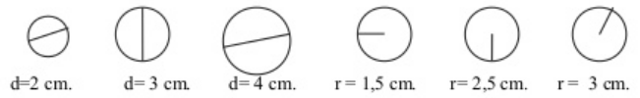

1. RESUELVE LOS SIGUIENTES PROBLEMAS
2. ¿Cuál es el perímetro de una circunferencia que tiene 8m. de diámetro?
3. ¿Cuál es el perímetro de una circunferencia que tiene 10cm. de radio?
4. El perímetro de una circunferencia es 12,56 km. ¿Cuánto mide su diámetro?
5. El perímetro de una circunferencia es 31,4m. ¿Cuánto mide su radio?
6. A la pista de un circo que tiene forma circular hay que ponerle lona alrededor, si su radio mide 5m. ¿Cuántos metros de lona se necesita?

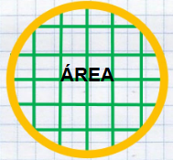 El ÁREA es una medida de la extensión de una SUPERFICIE.

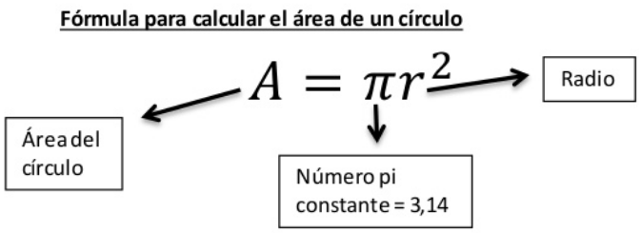

Ejemplo: calcula el área (o superficie) de un círculo de radio 2cm.

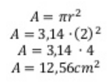

1. CALCULA EL ÁREA DE LAS SIGUIENTES SUPERFICIES. Registra resultado al interior de cada círculo.

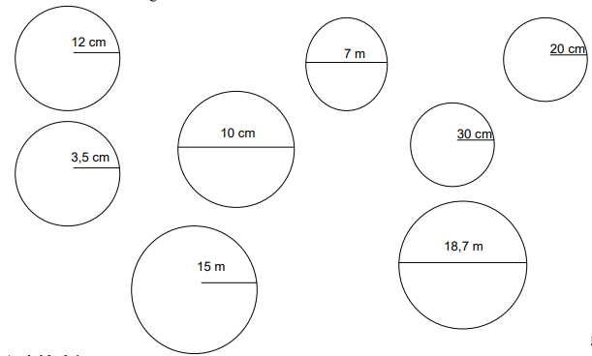

1. RESUELVE LOS SIGUIENTES PROBLEMAS.
2. Un caballo se encuentra en un corral rectangular de ancho 7 m y largo de 8 m. En el centro del corral hay una estaca con una cuerda que ata al caballo, pero le permite moverse dentro del corral. a. Si la cuerda que ata al caballo mide 3 m, ¿cuál es la superficie máxima por la que puede moverse el caballo?
3. El área de un círculo es 78,50cm² ¿Cuánto mide su radio?
4. Un círculo tiene perímetro 628cm ¿Cuánto mide su área?
5. Una pista circular tiene un radio de 80m. un corredor que va por el borde de la pista da 100 vueltas. ¿Cuántos metros recorre aproximadamente?
6. El radio de un círculo es 8m. calcula su perímetro y su área.

**DESAFÍO**

1. Calcula el área de la parte sombreada, si el radio del círculo mayor mide 6cm y el radio de los círculos pequeños miden 2cm.

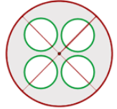

1. En un parque de forma circular de 700 \:m de radio hay situada en el centro una fuente, también de forma circular, de 5 \:m de radio. Calcula el área de la zona de paseo.